

Livret d’accueil

ESPACE DÉDIÉ À UN PETIT MOT DE BIENVENUE DE LA PART DE L’ÉQUIPE

1. **~~PRÉSENTATION DE L’ENTREPRISE~~ BIENVENUE CHEZ LUCINE**
   1. ~~Historique~~ – Qui sommes-nous
   2. Le concept Lucine
   3. ~~Activités~~ – Construisons ensemble
   4. Nos valeurs
   5. ~~Organisation de l’entreprise –~~ Votre place au sein de Lucine
   6. ~~Les interlocuteurs administratifs~~
2. **CADRE JURIDIQUE**
   1. Statut juridique
   2. La convention collective et les accords collectifs d’entreprise
   3. Le règlement intérieur
   4. Charte relative au bon usage des ressources d’information et de communication
3. ~~CADRE DE VIE AU TRAVAIL~~ **LA VIE AU SEIN DE LUCINE**
   1. Horaires de travail
   2. Congés, absences et retards
   3. ~~Logement et transport~~
   4. ~~Restauration~~
   5. Complémentaire santé et prévoyance
   6. Paye
   7. Charte télétravail
   8. Compte-épargne temps, épargne salariale, participation et intéressement
4. **PROCESS & OUTILS LUCINE**
   1. Les outils :
      1. Github (avec schéma explicatif)
      2. Gitlab
      3. Slack/twist
      4. Google agenda
      5. Gmail
   2. Process :
      1. La R&D comment ça se passe ?
5. **INFOS PRATIQUES**
   1. Vos référents
   2. Plan d’accès
   3. Circulation et stationnement
   4. ~~Moyens de communication~~
6. **SANTÉ-SÉCURITÉ-ENVIRONNEMENT** 
   1. Santé & sécurité
   2. Environnement
7. ~~INSTITUTIONS REPRESENTATIVES DU PERSONNEL ??~~
8. ~~FORMATION PROFESSIONNELLE ??~~
9. **ANNEXES :**
   1. NDA
   2. Accords de confidentialité
   3. Charte relative au bon usage des ressources d’information et de communication *=> MAJ adresse postale*
   4. charte télétravail.pdf
   5. PRESENTATION PUBLIQUE LUCINE.pdf
   6. Salaire Lucine
   7. Fiche de poste
   8. Lexique

BIENVENUE CHEZ LUCINE :)

*( à revoir : orienter collaborateur)*

**QUI SOMMES-NOUS ?**

L’entreprise Lucine se définit comme un laboratoire pharmaceutique proposant des dispositifs médicaux et des “digital health therapies” pour l’amélioration de symptomatologies précises chez un patient. Dès l’origine du projet l’ambition fut affichée de devenir un partenaire privilégié du patient douloureux chronique. Notre objectif depuis 2013, une volonté de développer une gamme de produits qui s’intégre et complète les besoins patients et professionnels de santé. Nos produits et notre programme de recherche et développement doit contribuer à :

1/ Agir sur les différents types de mécanismes de la douleur sans effet secondaire,

2/ Objectiver la mesure de la douleur,

3/ Proposer de nouveaux principes actifs accompagnés de progrès galéniques

**LE CONCEPT LUCINE***( métaphore du verre / eau / drugs)*

**CONSTRUISONS ENSEMBLE** *( à revoir : orienter collaborateur)*  
  
**NOTRE BUT**  
Travailler chez Lucine, c’est définir ensemble un nouvel écosystème santé et contribuer à l’amélioration de la vie de millions de patients. Notre méthodologie de travail unique dans la pharmacologie, nous garantie de toujours partir du besoin réel du patient et/ ou du professionnel de santé. Forts de ce savoir-faire, nous pouvons chaque jour faire avancer la science antalgique et galénique d’une part, et d’autre part répondre aux besoins insatisfaits des patients en offrant des produits performants et sans effets secondaires. En tant que spécialistes du galénique digitale et de la neurophysiologie, nous proposons des solutions uniques dans le secteur de la pharmacologie digitale.

**NOTRE RAISON D’ÊTRE**

**NOS VALEURS**

*À compléter suite à la réunion Vision*

VOTRE PROJET PERSONNEL

**VOTRE PLACE AU SEIN DE LUCINE**

L’ÉQUIPE LUCINE

*( schémas à adapter au doc)*

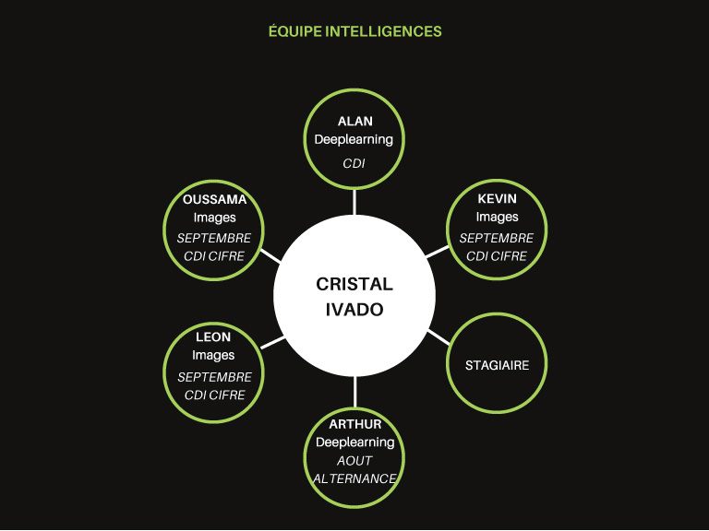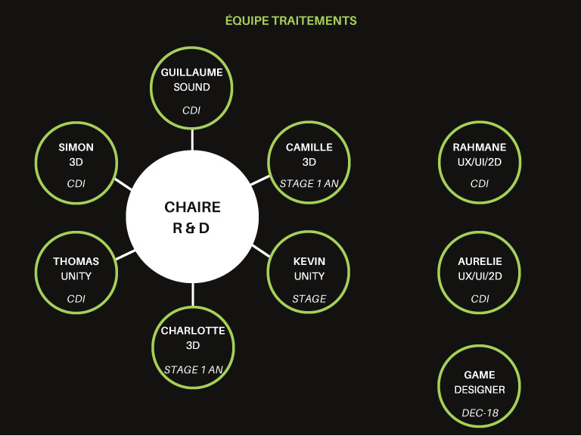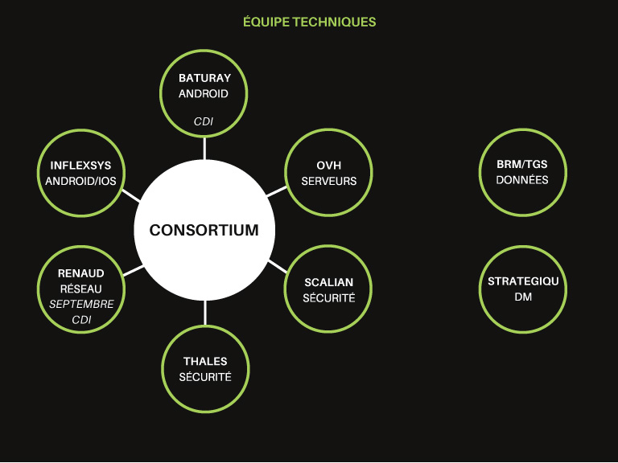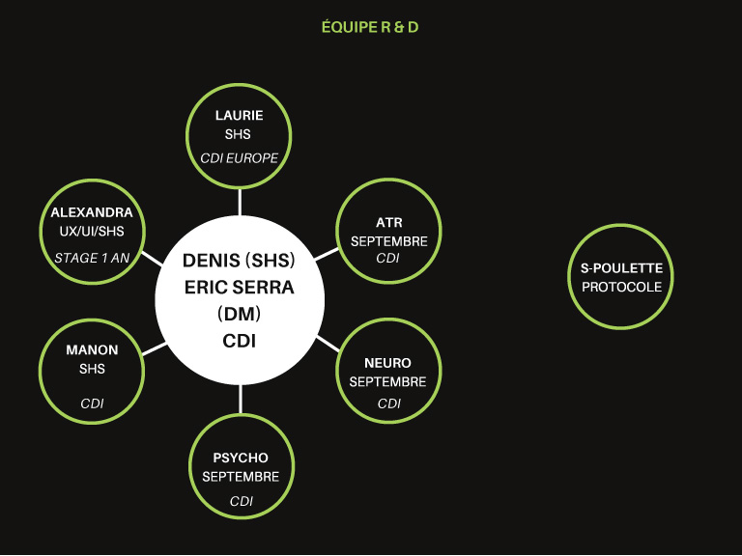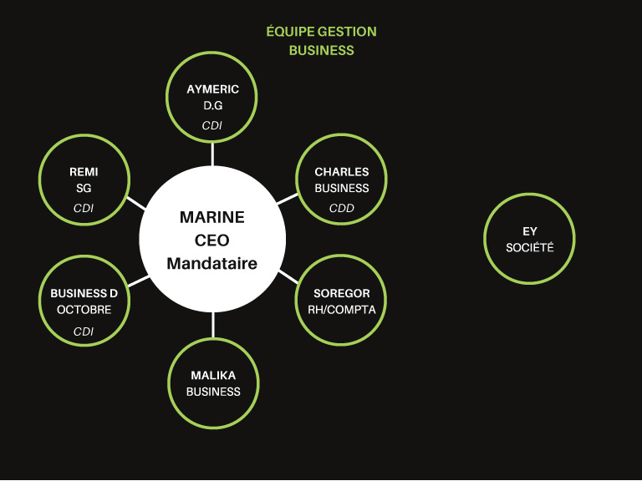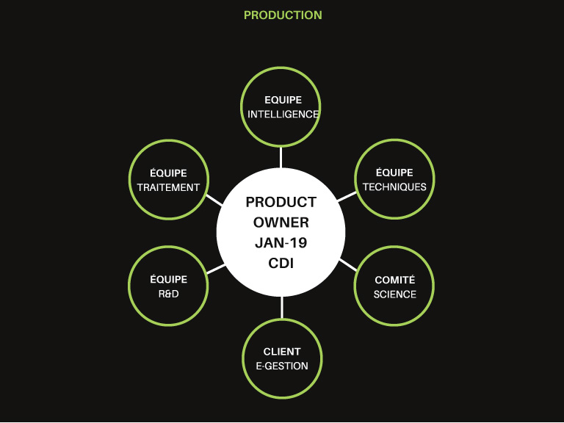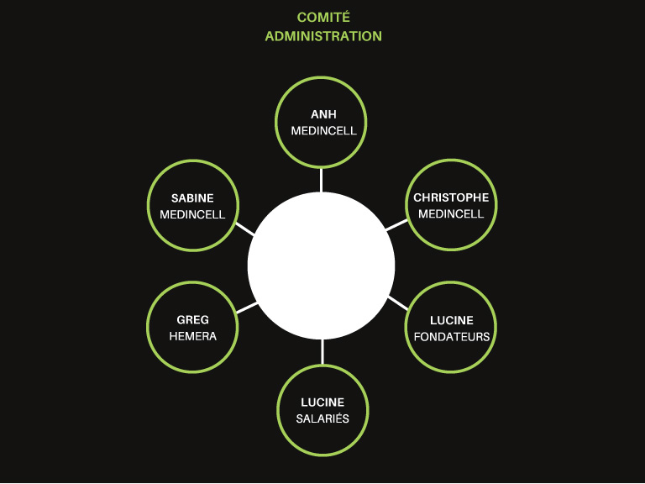

LE PROCESS DE PRODUCTION LUCINE

*Schéma du process global*

VOTRE MISSION

*Présenter ce qu’on attend d’un collaborateur Lucine*

*=> Cf documents joints en Annexes XX :* ***FICHE DE POSTE xxx.pdf***

NOTRE CADRE JURIDIQUE

**STATUT JURIDIQUE**

LUCINE est une société par actions simplifiée, spécialisée dans le secteur d'activité de la programmation informatique. Son effectif est compris entre 6 et 9 salariés.

Date de création : 06-03-2017

N° de SIRET : 82811702800021

Nom du dirigeant : Marine COTTY ESLOUS

Adresse postale : 9 rue André Darbon - 33300 Bordeaux, France

**LA CONVENTION COLLECTIVE ET LES ACCORDS COLLECTIFS D’ENTREPRISE**

Dispositifs conventionnels appliqués à l’entreprise (convention collective,

accords d’entreprise, …)

*=> Cf document joint en Annexes XX :* ***??***

**RÈGLEMENT INTÉRIEUR**

afficher dans le bureau de la direction

*=> Cf document joint en Annexes XX :* ***Reglement interieur.pdf***

**CHARTE RELATIVE AU BON USAGE DES RESSOURCES D’INFORMATION ET DE COMMUNICATION**

Le cadre règlementaire de la sécurité de l’information est complexe. Chaque membre du personnel se doit de respecter les règles juridiques applicables, notamment en matière :

- de respect des règles déontologiques et professionnelles,

- de respect des procédures de travail,

- de respect de l’organisation et des règles de délégation,

- de communication d’informations,

- d’utilisation des moyens informatiques mis à sa disposition dans le cadre de sa fonction.

*=> Cf documents joints en Annexes XX :* ***charte relative au bon usage des ressources d’information et de communication.pdf***

*=> Cf documents joints en Annexes XX :* ***NDA+ Accords confi.***

LA VIE AU SEIN DE LUCINE

**HORAIRES DE TRAVAIL**  
*Bref rappel des horaires à respecter*

***=> Cf Contrat de travail***

**CONGÉS, ABSENCES, RETARDS**

*- à qui s’adresser ?*

*- pour quel type de sujet*

*- par quel canal (email, twist, téléphone)*  
***=> Cf Contrat de travail***

**COMPLÉMENTAIRE SANTÉ ET PRÉVOYANCE**

***=> Cf Contrat de travail ?***

**PAYE**  
*( à compléter)  
=> Cf documents joints en Annexes XX :* ***Salaire Lucine .pdf***

***=> Cf Contrat de travail***

**CHARTE TÉLÉTRAVAIL**

*( à compléter)*  
*=> Cf documents joints en Annexes XX :* ***charte télétravail.pdf***

**COMPTE-ÉPARGNE TEMPS, ÉPARGNE SALARIALE, PARTICIPATION ET INTÉRESSEMENT**  
*( À garder ?)*

OUTILS & PROCESS LUCINE

**LES MOYENS DE COMMUNICATION**

*Github, Gitlab, Slack/twist, Google agenda, Gmail*

*=> en attente de OVH*

**NOS PROCESS DE TRAVAIL**

*( à compléter)*

La R&D comment ça se passe ?

INFOS PRATIQUES

**VOS RÉFÉRENTS**   
*( à compléter)*

**[Nom du tuteur]** vous accompagnera tout au long de votre parcours au sein de l’entreprise.

Sa mission principale est de faire en sorte que **[.....................]**

Dans cet objectif, il.elle peut être amené.e à vous aider dans vos démarches

telles que **[.....................]**

Avec **[Nom du référent coach]** s’assure du bon déroulement des activités qui

vous sont confiées. Il.elle veille au respect des règles de sécurité, du règlement intérieur et s’assure que les consignes de travail ont bien été comprises et ainsi respectées. Il (elle) participe également aux évaluations menées en collaboration avec la direction.

*~~Photo du référent 3~~*

~~Avec~~ **~~[Nom du référent RH/administratif]~~** ~~vous définirez et construirez par étapes votre projet professionnel : votre vision, vos objectifs et les moyens à mettre en oeuvre pour les atteindre.~~

**[Nom du référent technique]** Il.elle veille au respect des règles de sécurité informatique, et s’assure que les consignes de travail ont bien été comprises et ainsi respectées

**PLAN D’ACCÈS**

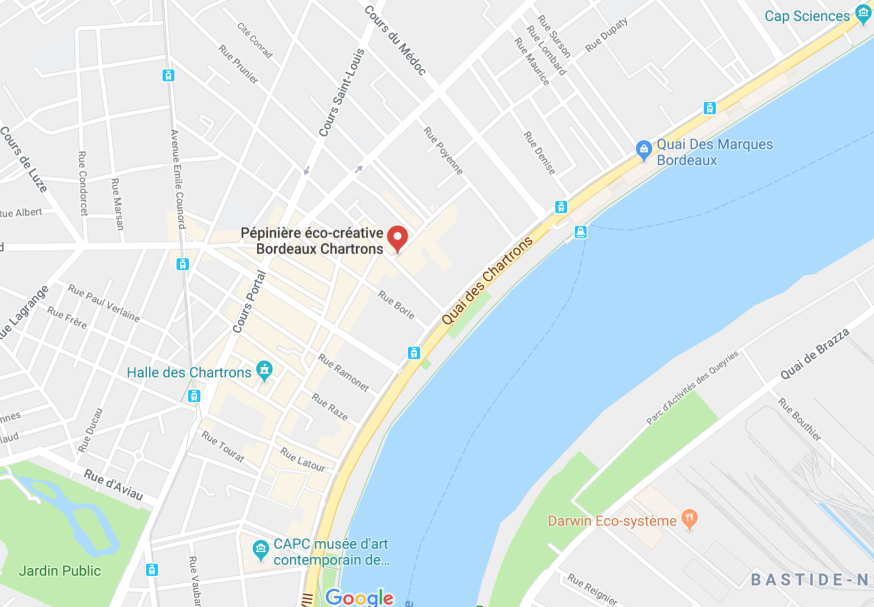

**Pépinière éco-créative Bordeaux Chartrons**

9 rue André Darbon

33300 Bordeaux, France

Par le tramway

ligne B : arrêt Chartrons ou ligne C : arrêt Camille Godard

Par le bus

ligne 4 arrêt Picard ou ligne 15 arrêt Picard

Stations Vcube

• 73 Quai des Chartrons, 33300 Bordeaux

Circulation / stationnement :

• parking à vélo outdoor

• stationnement payant

**INTERPHONE :**

Sonner au bureau 204

**ÉTAGE**

2ème étage – sasse d’entrée situé à gauche de l’ascenceur

**ALARME**  
code du sasse d’entrée : 0220

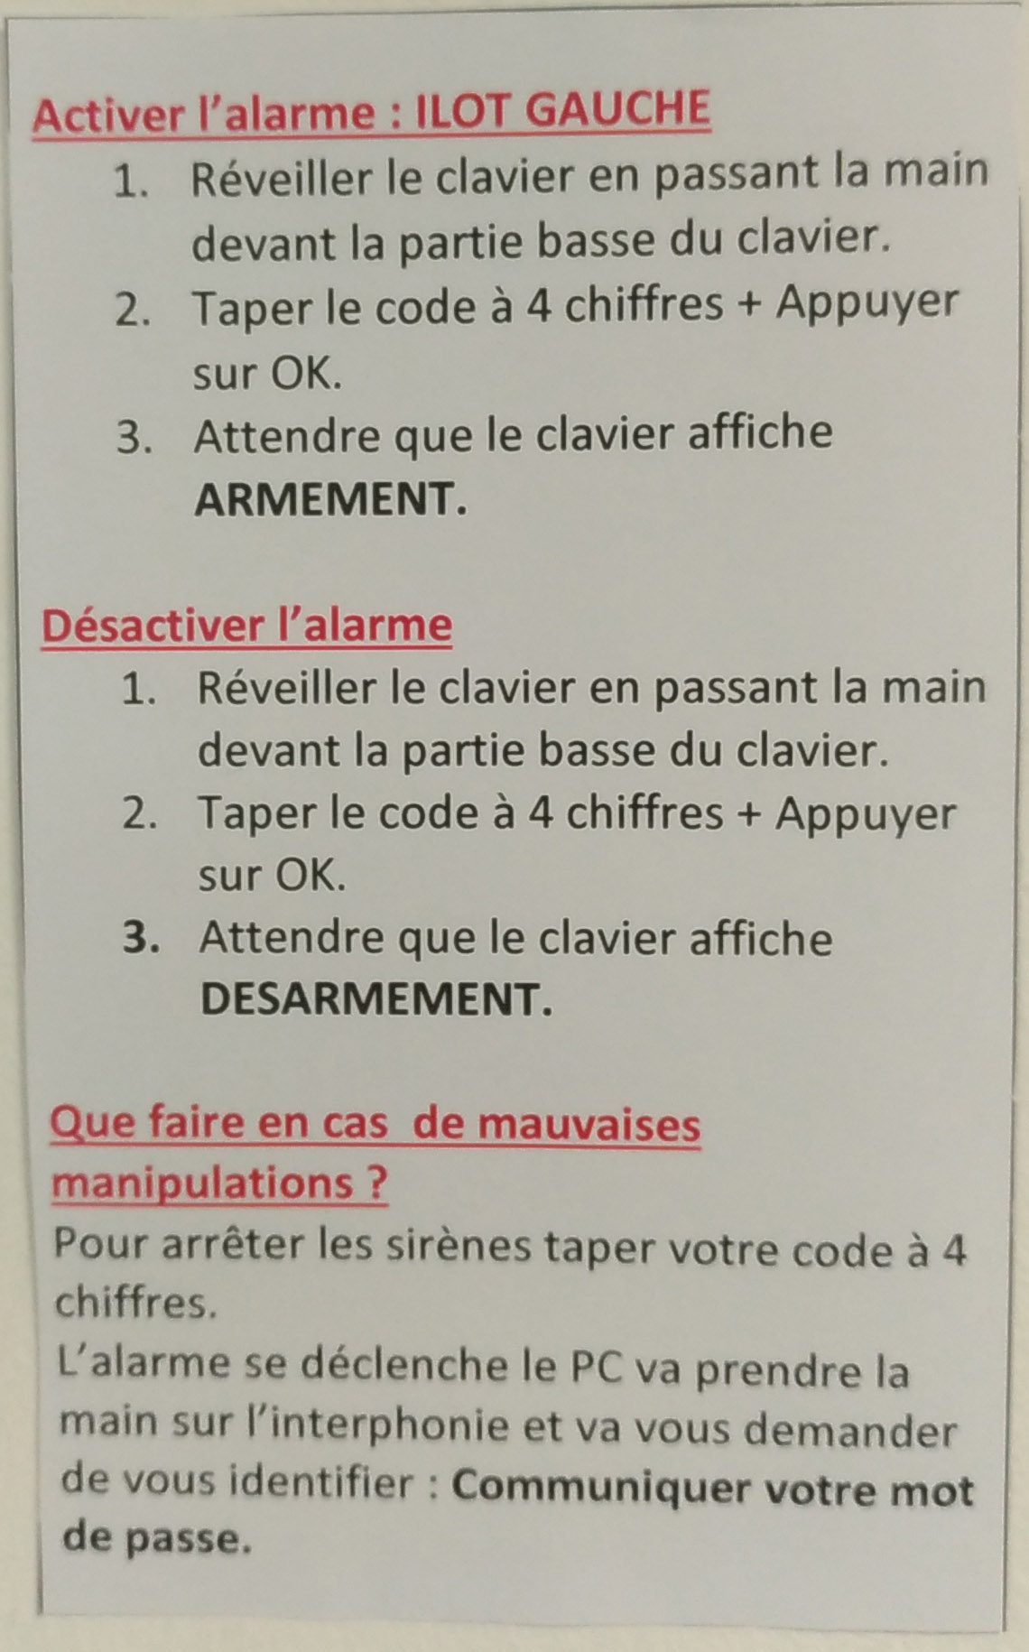

SANTE – SÉCURITÉ -ENVIRONNEMENT

**SANTÉ & SÉCURITÉ**

Médecine du travail, infirmerie

Procédures d’urgence

*- Indiquez les principales règles d’hygiène et de sécurité dans l’entreprise.*

*- Les consignes à respecter*

*- Précisez les consignes propres à l’entreprise lors de l’arrivée sur le lieu de travail et les principaux risques généraux pouvant se produire….*

*=> Cf document joint en Annexes XX :* ***Reglement interieur.pdf***

**ENVIRONNEMENT**

*- Indiquer la politique de l’entreprise et les consignes en matière d’environnement*

*(comportement attendu des salariés, notamment pour le tri des déchets, le respect des sols et les économies d’énergie)*

*=> Cf document joint en Annexes XX :* ***Reglement interieur.pdf***

ANNEXES

**LEXIQUE**

Antalgique : Se dit d'une substance (et de ses effets) propre à calmer la douleur

Galénique : Qui concerne la préparation, la conservation et la présentation des médicaments.

Symptomatologies

Neurophysiologie

…